附件3：

职工学堂报名二维码


报名请扫描下方二维码提交报名信息

如有问题请扫描下方教务老师微信咨询。

教务老师：魏然老师

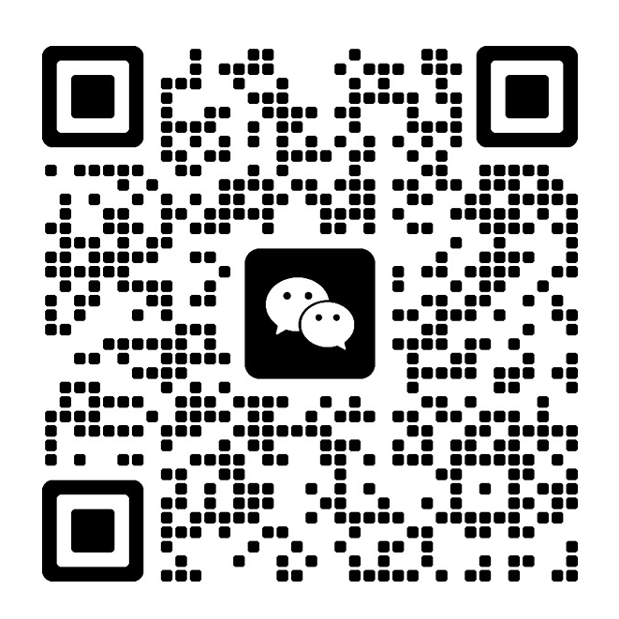
教务老师：coco老师

